Instituto Tecnológico de las Américas

Departamento de Ciencias Básicas y Humanidades

**Asignatura.** Lab. Física Aplicada y General.

**Experimento:** Transmisión de Errores.

**Semestre: Enero-abril** 2022-C1

**Docente:** Juan Liria Henríquez

**Nombre Alumno:** Jesus Alberto Beato Pimentel

**Matricula:** 2029-1283

**Fecha:** 27/09/2023

**Grupo: 11**

**1.- Objetivos**

Aprender a utilizar adecuadamente un pie de rey.

**1**

Determinar la densidad de una esfera.

**2.- Introducción.**

La física se sustenta sobre lo que puede ser medido, por lo tanto, medir es fundamental. Esto nos plantea la importancia de saber medir con la mayor precisión posible y obviamente conocer la precisión de las medidas. Medir las variables a su vez nos debe servir para determinar la relación (si es que existe) entre ellas. Para la determinación de estas relaciones nos podemos apoyar en el método gráfico.

Esta práctica supone que el estudiante haya estudiado el módulo correspondiente a *errores* para conocer los conceptos de precisión y saber determinar el error asociado a cada medida, sea esta directa o indirecta.

**3.- Equipo a utilizar.**

Esfera, pie de rey, balanza. Video

**4.- Procedimiento experimental**

***Para lograr el objetivo 1.-*** Haremos uso de un vernier (pie de rey) cuya manera de ser utilizado se explica en el video adjunto entre otros:

<https://www.youtube.com/watch?v=CsoXaSK8t_o>

Al ver el video de como se usa el pie de rey, al final, el presentador mide la profundidad de un cilindro que usa como muestra y según él, la misma es de 45.2mm. ¿Estás de acuerdo con su lectura? De no estarlo, favor escribir tu lectura: ……45. 3…. mm

Puede ver este otro simulador de cómo se mide con el pie de rey:

<https://www.vascak.cz/data/android/physicsatschool/template.php?s=mech_posuvka&l=es>

**2**

En

nuestra práctica s

e

utilizará

n

dos

bola

s

como

sólido

s

a

m

edi

r.

Co

n el

cali

bre

mediremos

el diámetro de la

s

esfera

s

la

apreciación

con

correspondiente

igual a la

(

del video 0.0

mm)

5

y c

on

la

balanza mediremos

s

u

s

masa

.

Mediante las Fig 1

a

y 1b

y la Fig

2

a

y 2b

realizar l

as

medidas:

Diámetro

de la

bola

de

p

plástico:

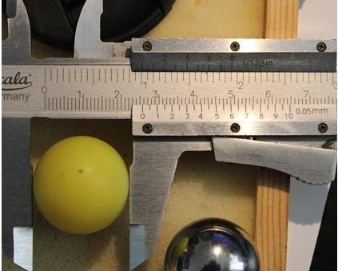

Figura 1

a

.

M

edid

a del diámetro de la b

ola

de plástico

Dp= **25.6mm**

D

iá

metro

de la

bola de

acero

D

a

=

**25.5mm**

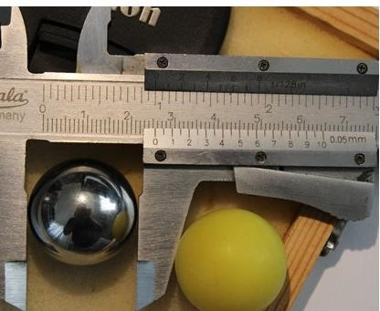

Figura

1

b

.

M

edid

a del diámetro

de la b

ola

de acero

Con los datos de las lecturas del diámetro mostrado en fig. 1a, llenar la siguiente tabla 1:

# Tabla1

|  |  |  |  |
| --- | --- | --- | --- |
| Esfera de plástico |  | Resultado de la medición | |
| Valor medido | Error absoluto | Error relativo (%) |
| Diámetro (*mm*) | 25.6mm | 0.05mm | 19% |

Calcular ahora el volumen *V* de ese cuerpo, necesario para determinar su densidad.

V= 0.5236 $±$ 16.777 mm3 V=8181.23 ± 0.0 mm3

**3**

Cálculos:



, y r

ecordando que la

transmisión

de

errores

de una potencia es dada

por:

𝑃

=

𝑘

∙

(

𝑋

𝑛

)

→

∆

𝑃

=

𝑘

∙

(

𝑛

∙

𝑋

𝑛

−

1

∙∆

𝑋

)

, calcular el error transmitido al volumen.



|  |  |
| --- | --- |
|  |  |
| Figura 2a. Medida de la masa de la bola de plástico | Figura 2b. Medida de la masa de la bola de acero |

Con los datos de las lecturas de la masa mostrada en la fig. 2a, llenar la siguiente tabla 2:

# Tabla 2

|  |  |  |  |
| --- | --- | --- | --- |
| Esfera de plástico |  | Resultado de la medición | |
| Valor medido | Error absoluto | Error relativo (%) |
| Masa (g) | 9.8g | 0.1g | 1.0404% |

De igual manera presentar el cálculo de la densidad  de la esfera y su error asociado.

|  |
| --- |
| Cálculos:  y recordando que la transmisión de errores de una relación es dada por:  ,  Volumen dado en (mm) a (cm).  En (mm) V=8.181.23mm3  En (cm) V=818.123cm3  P= 0.01197 $±$ 0.1 $\frac{g}{cm3}$ P= 0.01197 $±$ 10 (%) $\frac{g}{cm3}$ |

**4**

Conclusión: haciendo las debidas conversiones de unidad, la densidad de la esfera resulta ser:

# ========= 00000 =========

***Repetir lo mismo para determinar la densidad del acero.***

Con los datos de las lecturas del diámetro mostrado en fig. 1b, llenar la siguiente tabla 3:

# Tabla 3

|  |  |  |  |
| --- | --- | --- | --- |
| Esfera de acero |  | Resultado de la medición | |
| Valor medido | Error absoluto | Error relativo (%) |
| Diámetro (*mm*) | 25.5mm | 0.01mm | 1% |

Calcular ahora el volumen *V* de ese cuerpo, necesario para determinar su densidad.

V= 8681.99 $±$ 0.001 mm3 V= 8681.99 1% mm3

De igual manera con la masa del cuerpo de acero llenar la tabla 4

# Tabla 4

|  |  |  |  |
| --- | --- | --- | --- |
| Esfera de acero |  | Resultado de la medición | |
| Valor medido | Error absoluto | Error relativo (%) |
| Masa (g) | 65.9g | 0.1g | 10% |

Conclusión: haciendo las debidas conversiones de unidad, la densidad de la esfera resulta ser:

P= 8681.99 $±$ 0.001 $\frac{g}{cm3}$ P= 8681.99 $±$ (1%) $\frac{g}{cm3}$

*Con los valores de densidad del acero, compararlo con el que presenta la literatura.*

Cuando analizo los datos que tengo, puedo notar que coinciden con las mediciones del calibrador vernier o pie de rey y también concuerdan con lo presentada en los videos.

**5**